项目说明文档

数据结构课程设计
——关键路径

作 者 姓 名： 傅佳恒
学 号： 2154296
指 导 教 师： 张颖
学院、 专业： 软件学院 软件工程

同济大学
Tongji University
目录
1 项目分析 1
1.1 项目背景 1
1.2 项目需求分析 1
1.3 项目格式 2
1.3.1 功能要求 2
1.3.2 输入格式 2
1.3.3 输出格式 2
1.3.4 项目示例 3
2 项目设计 3
2.1 数据结构设计 3
2.2 用邻接表存储图的类定义 4
3 项目实现 5
3.1 项目主体功能实现 5
3.2 计算关键路径的算法实现 7
3.3 计算关键路径的总权值 10
4 项目测试 11
4.1 简单情况测试 11
4.2 一般情况测试，单个顶点和单个终点 12
4.3 不可行的方案测试 12

项目分析

项目背景
在任务调度问题中，如果还给出了完成每个字任务需要的时间，则可以算出完成整个工程项目需要的最短时间。在这些子任务中，有些任务即使推迟几天完成，也不会影响全局的工期；但是有些任务必须准时完成，否则整个项目的工期就要因此而延误，这些任务叫做“关键活动”。求解出关键活动，对估算工程的完成时间具有很大的实际意义，在工程估算方面有很大应用价值。加速关键活动后，会使项目整体的工期缩短，对项目整体规划应用有着很大价值。

项目需求分析
本项目实质为计算关键活动的项目，本项目实现过程中，应着重注意一下几个要点。
- 功能完善：系统应完成与计算关键活动计算的所有功能，包括建立一个图，在图中插入顶点及边，根据邻接表计算关键活动，根据关键活动计算关键路径的最小权值和等。
- 程序健壮性强：用户输入数据非法时，系统能够正确识别并处理错误，避免程序出现崩溃退出的情况。
- 执行效率高，所用数据结构及算法复杂度低，执行效率高。
- 代码可读性强，根据功能合理将代码分块，代码简洁美观。

项目格式

功能要求
编写程序判定一个给定的工程项目的任务调度是否可行；如果该调度方案可行，则计算完成整个项目需要的最短时间，并且输出所有的关键活动。如果调度方案不可行，则输出0，并提示方案调度不可行。

输入格式
输入第1行给出两个正整数N（N<=100）和M，其中N是任务交接点（即衔接两个项目依赖的两个子任务的结点，例如：若任务2要在任务1完成后才开始，则两个任务之间必有一个交接点）的数量，交接点按1～N编号，M是字任务的数量，依次编号为1～M。随后M行，每行给出3个正整数，分别是该任务开始和完成设计的交接点编号以及完成该任务所需要的时间，整数间用空格分隔。

输出格式
如果任务调度不可行，则输出0；否则第一行输出完成整个项目所需要的时间，第2行开始输出所有关键活动，每个关键活动占一行，按照格式“v->W”输出，其中V和W为该任务开始和完成涉及的交接点编号。关键活动输出的顺序规则是：任务开始的交接点编号小者优先，起点编号相同时，与输入时任务的顺序相反。如下面测试用例2中，任务<5，7>先于任务<5，8>输入，而作为关键活动输出时则次序相反。

项目示例
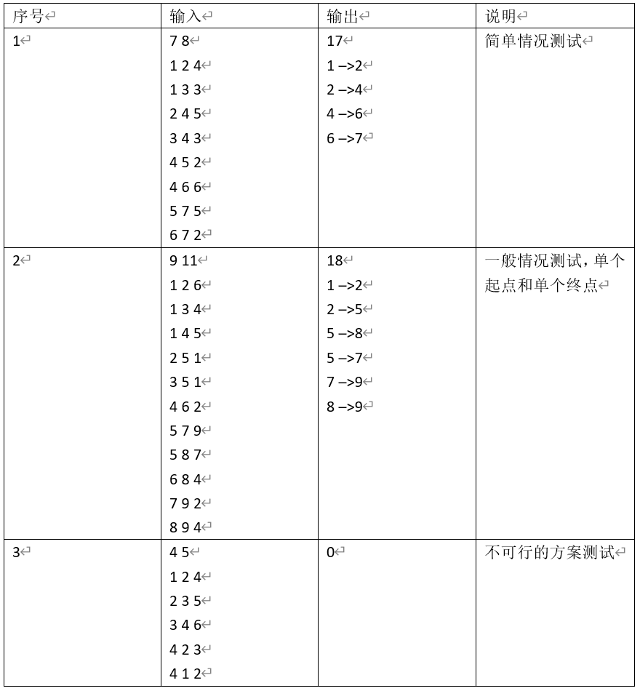

项目设计

数据结构设计
分析本项目，本项目的实质是用邻接表的方式存储有向图，该图为用边表示活动的网络（及AOE网络），每条有向边表示一个工程中的各项活动，有向边上的权值表示活动持续时间，用顶点表示事件。故本项目采用了用邻接表存储图的数据结构。

用邻接表存储图的类定义
在邻接矩阵存储图结构的基础上，对其进行改进，将邻接矩阵的各行分别组织为一个单链表。在第i行的单链表中，各结点（称为边结点）分别存放与同一个顶点vi关联的各条边。各节点中配有表示dest，指示该边的另一个顶点，配有指针link，指向同一链表中的下一条边的边结点。对于带权图来说，结点中还保存了该边的权值。通过在顶点表中的第i个顶点信息中保存的指针adj，可以找到与顶点i对应的边链表的第一个边结点。
邻接表存储图类中数据成员包括邻接顶点表、边的数量、顶点的数量；成员函数包括获取图边顶点的数目，获取图对应位置顶点的数值，获取顶点在顶点表中的位置的函数，获取边上的权值，插入边，插入结点，获取当前顶点的邻接顶点等函数。为更好实现本项目，本类在传统邻接表存储图类的基础上，新增了存放所有关键结点的数组及通过关键结点计算关键路径上的权值和的函数。
类的相关定义如下：
//用邻接表存图
template<class NameType, class DistType>
struct KeyEdgeNode
{
int tail;
int head;
DistType cost;
};

//邻接表上边结点的类定义
template<class NameType, class DistType>
struct Edge
{
int dest; //边的另外一个顶点定义
DistType cost; //边上的权值
Edge<NameType, DistType>* link; //下一条边链指针
Edge() {} //构造函数
Edge(int num, DistType weight) :dest(num), cost(weight), link(NULL) {}//构造函数
};

template<class NameType, class DistType>
struct Vertex
{
NameType data; //顶点所代表数据
Edge<NameType, DistType>* adj; //边链表头指针
};

template<class NameType, class DistType>
class Graphlnk
{
private:
Vertex<NameType, DistType> NodeTable[maxVertices]; //邻接表
int numEdges; //边的数量
int numVertices; //顶点数量
int caculatekey(int v); //递归计算关键活动所用时间

public:
KeyEdgeNode<NameType, DistType> KeyEdge[maxVertices]; //记录关键活动的数组
int numKeyEdgeNode; //关键活动数量

Graphlnk(); //构造函数
~Graphlnk(); //析构函数，删除边上所有顶点
int getnumEdges() { return numEdges; } //获取图中边的数目
int getnumVertices() { return numVertices; } //获取图中顶点数目
int getVertexPos(NameType vertex); //获取顶点的位置
NameType getValue(int i); //获取对应位置的顶点值
DistType getWeight(int v1, int v2); //获取对应边的权值
bool insertVertex(NameType vertex); //插入一个顶点
bool insertEdge(int v1, int v2, DistType cost); //插入一条边
int getFirstNeighbor(int v); //获取当前顶点的第一个邻接顶点
int getNextNeighbor(int v, int w); //获取当前结点的指定邻接顶点的下一个邻接顶点
int caculatekey(); //调用递归函数计算关键路径的取值
template<class NameType, class DistType>
friend bool CriticalPath(Graphlnk<NameType, DistType>& T); //友元函数声明，计算关键路径
};

项目实现

项目主体功能实现
项目的主体思路为先令用户输入任务交接点数量及子任务数量。根据输入子任务数量令用户输入边及对应的权值，将所输入任务及边对应权值插入图中。计算关键路径，若不可行方案，输出0，提示错误；若方案可行，输出项目最短时间及所需时间。
主函数如下：
int main()
{
int N;
int M;
Graphlnk<int, int> map;
cout << "请输入任务交接点数量N及子任务数量M（中间以空格分离）:";
cin >> N >> M;
//将任务交接点插入图中
for (int i = 1; i <= N; ++i) {
map.insertVertex(i);
}
cout << "下面请输入" << M << "行数据，每行给出三个整数" << endl;
cout << "分别是该任务开始和完成设计的交接点编号以及完成该任务所需要的时间" << endl;

//依次将所有活动插入图中
for (int i = 1; i <= M; ++i)
{
cout << "请输入第" << i << "行：";
int k1;
int k2;
int cost;
cin >> k1 >> k2 >> cost;
k1 = map.getVertexPos(k1);
k2 = map.getVertexPos(k2);
map.insertEdge(k1, k2, cost);
}

if (CriticalPath<int, int>(map) == 0) {//计算结果返回值为False时，有回路，无法计算关键路径
cout << "0" << endl;
cout << "不可行方案" << endl;
}
else {
cout << "项目所需时间为" << map.caculatekey() << endl;//计算项目所需时间
cout << "关键活动为：" << endl;
for (int i = 0; i < map.numKeyEdgeNode; ++i) {
cout << map.getValue(map.KeyEdge[i].tail) << "->" << map.getValue(map.KeyEdge[i].head) << endl;
} //将关键活动打印出来
cout << "输出结束" << endl;
}

wait_for_enter();
return 0;
}

流程图如下：
无路径
开始
输入个数
插入边
计算关键路径
打印关键路径
结束
有路径

计算关键路径的算法实现
计算关键路径思路如下，由于关键路径上的所有活动都是关键活动，找到所有关键活动，就可以找到关键路径。
为实现该算法，需定义以下几个量。事件Vi的最早可能开始时间Ve[i]，指从源点V0到顶点Vi的最长路径长度。事件Vi允许的最小开始时间Vl[i]，指保证汇点在其最早可能开始时间完成的前提下，事件Vi的允许的最迟开始时间。活动Ak的最早可能开始时间e[k]，活动Ak在边< Vi, Vj >上，则e[k]是从源点V0到顶点Vi的最长路径长度。因此，e[k]=Ve[i]。活动Ak的最迟允许开始时间l[k]，在l[k]是在不会引起时间延误的前提下，该活动允许的最迟开始时间。当活动的最早开始时间与最迟开始时间重合时，该活动为关键活动。
具体算法通过图的拓扑排序序列，依次递推求取上述四个量，最终将关键路径求解出来。具体代码如下：
template<class NameType, class DistType>
bool CriticalPath(Graphlnk<NameType, DistType>& T)
{
int num = T.numVertices; //顶点数
int* ind = new int[num]; //入度数组
for (int i = 0; i < num; ++i)
ind[i] = 0; //顶点预置为0
//统计各顶点入度
for (int i = 0; i < num; ++i) {
int j = T.getFirstNeighbor(i);
while (j != -1) {
ind[j]++;
j = T.getNextNeighbor(i, j);
}
}

DistType* Ve = new DistType[num]; //各事件最早开始时间
DistType* Vl = new DistType[num]; //各事件最晚开始时间
DistType* Ee = new DistType[T.numEdges+1]; //各活动最早开始时间
DistType* El = new DistType[T.numEdges+1]; //各活动最晚开始时间

for (int i = 0; i < num; i++) { //各事件开始事件预置为0
Ve[i] = 0;
}

int u = -1; //暂存当前位置
int top = -1; //入度为0的顶点的栈指针
int lnk = -1; //记录上一个顶点的位置，反向拓扑排序

for (int i = 0; i < num; ++i) {//栈的初始化，入度为0的顶点进栈
if (ind[i] == 0) {
ind[i] = top;
top = i;
}
}

//利用拓扑排序直接完成事件最早开始时间的计算
for (int i = 0; i < num; ++i) {
if (top == -1) {//栈中事件数小于实际事件数，无法进行拓扑排序
delete[] ind;
delete[] Ve;
delete[] Vl;
delete[] Ee;
delete[] El;
return 0;
}
u = top; //存当前
top = ind[top]; //退栈
ind[u] = lnk;
lnk = u;

int v = T.getFirstNeighbor(u);
while (v != -1) {
DistType w = T.getWeight(u, v);
if (Ve[u] + w > Ve[v]) { //计算Ve
Ve[v] = Ve[u] + w;
}
--ind[v];
if (ind[v] == 0) { //入度减少到0时进栈
ind[v] = top;
top = v;
}
v = T.getNextNeighbor(u, v);
}
}

for (int i = 0; i < num; ++i) { //Vl初始化为最后一个事件的最早开始时间
Vl[i] = Ve[lnk];
}

while (lnk != -1) { //反拓扑顺序遍历序列，计算最小值
int v = ind[lnk];
lnk = v;
if (lnk == -1)
break;
int k = T.getFirstNeighbor(v);
while (k != -1) {
DistType w = T.getWeight(v, k);
if (Vl[k] - w < Vl[v])
Vl[v] = Vl[k] - w;
k = T.getNextNeighbor(v, k);
}
}

KeyEdgeNode<NameType, DistType> ed;
int j = 0; //活动的编号
for (int i = 0; i < num; i++) {
int u = T.getFirstNeighbor(i);
while (u != -1) {
DistType w = T.getWeight(i,u);
Ee[j] = Ve[i]; //活动最早开始时间
El[j] = Vl[u] - w; //活动最晚开始时间
if (Ee[j] == El[j]) { //最早最晚时间相同时为关键活动
ed.tail = i;
ed.head = u;
ed.cost = w;
T.KeyEdge[T.numKeyEdgeNode++] = ed; //加入表中
}
j++;
u = T.getNextNeighbor(i, u); //取下一个邻接顶点
}
}
delete[] ind; //析构函数
delete[] Ve;
delete[] Vl;
delete[] Ee;
delete[] El;
return 1;
}

计算关键路径的总权值
利用递归的方式通过关键活动求取关键路径上的总权值，代码具体实现如下：
template<class NameType, class DistType>
int Graphlnk<NameType, DistType>::caculatekey()
{
return caculatekey(KeyEdge[0].tail);
}
template<class NameType, class DistType>
int Graphlnk<NameType, DistType>::caculatekey(int v)
{
for (int i = 0; i < numKeyEdgeNode; ++i) {
if (KeyEdge[i].tail == v) {
return caculatekey(KeyEdge[i].head) + KeyEdge[i].cost;
}
}
return 0;
}

项目测试

简单情况测试
测试用例：
7 8
1 2 4
1 3 3
2 4 5
3 4 3
4 5 2
4 6 6
5 7 5
6 7 2

预期结果：输出关键结点及关键路径上总权值
运行结果：
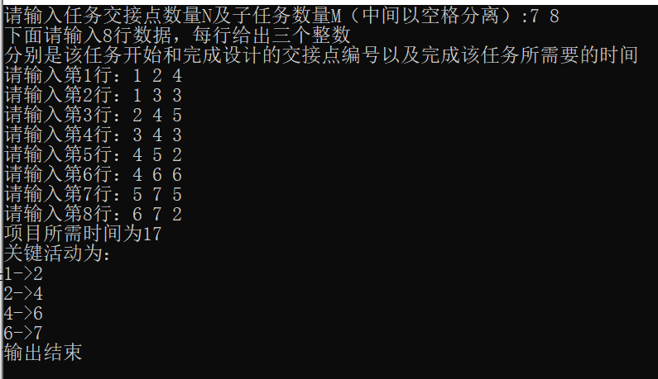

一般情况测试，单个顶点和单个终点
测试用例：
9 11
1 2 6
1 3 4
1 4 5
2 5 1
3 5 1
4 6 2
5 7 9
5 8 7
6 8 4
7 9 2
8 9 4

预期结果：输出关键结点及关键路径上总权值
运行结果：
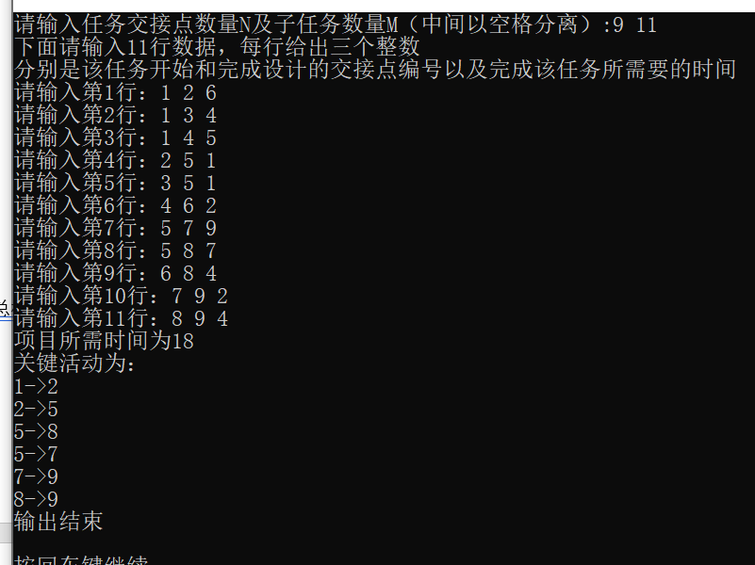

不可行的方案测试
测试用例：
4 5
1 2 4
2 3 5
3 4 6
4 2 3
4 1 2

预期结果：输出不可行方案提示
运行结果：
